**Санкт-Петербургский национальный исследовательский университет**

**информационных технологий, механики и оптики ** **УЧЕБНЫЙ ЦЕНТР ОБЩЕЙ ФИЗИКИ ФТФ**

Группа M3110 К работе допущен  Студент Ладыгина Виктория Владиславовна Работа выполнена Ладыгиной Викторией Преподаватель Зинчик Александр Адольфович Отчет принят Прохоровой Ульяной Витальевной

Рабочий протокол и отчет по лабораторной работе №3.02

**Характеристики источника тока**

1. Цель работы.

* Исследовать зависимость полной мощности, полезной мощности, мощности потерь, падения напряжения во внешней цепи и КПД источника от силы тока в цепи.
* Найти значения параметров источника: электродвижущей силы и внутреннего сопротивления, оценить их погрешность

1. Задачи, решаемые при выполнении работы.

* Исследование характеристик источника постоянного тока, определения его ЭДС, внутреннего сопротивления, исследование зависимостей полезной и полной мощности, развиваемых источником тока, и его коэффициента полезного действия (КПД) от нагрузочного сопротивления.

1. Объект исследования.

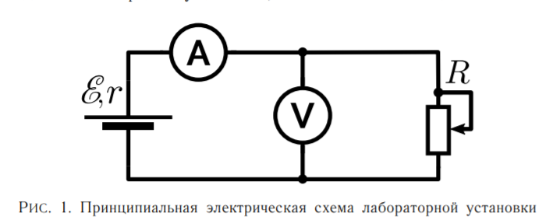

1. Рабочие формулы и исходные данные.

* Напряжение на зажимах источника 𝑈, согласно закону Ома, для замкнутой цепи
* Умножив обе части уравнения (1) на силу тока, протекающего по цепи, используя закон Ома для участка цепи 𝑈 = 𝐼𝑅 получим следующее соотношение:



* Которое можно представить в виде



* Полезная мощность



* Значения силы тока при которых полезная мощность обращается в ноль



* Ввиду симметрийных свойств параболы ее вершина располагается на равном расстоянии от корней:

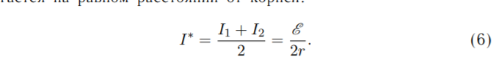

* Максимум полезной мощности в нагрузке:



* Коэффициентом полезного действия (КПД) 𝜂 источника тока называется величина, равная отношению полезной мощности к полной мощности источника:



* Зависимость КПД от силы тока:



* Полная мощность источника 𝑃 = E 𝐼𝐾 и мощность потерь 𝑃𝑆 = 𝐼 2 𝑟 при токе короткого замыкания 𝐼 = 𝐼𝐾 достигают наибольшего значения и равны друг другу:



* Полезная мощность максимальна при условии 𝑅 = 𝑟, КПД при этом равен:



* Внутреннее сопротивление источника ЭДС определяют после этого по формуле:



1. Измерительные приборы.



Измерительными приборами в данной лабораторной работе являются амперметр и вольтметр, содержащиеся в блоке АВ1. В качестве источника ЭДС в лабораторной работе используется генератор регулируемого постоянного напряжения блока ГН1 (см. рис. 6) с включенным внутренним сопротивлением (переключатель RВН должен быть нажат). В этом случае номинальное значение внутреннего сопротивления генератора равняется 680 Ом ± 10%.

1. По результатам измерений постройте график зависимости 𝑈(𝐼). Визуально убедитесь в его линейности

|  |  |  |
| --- | --- | --- |
|  |  |  |
| **1** | 0,60 | 15,70 |
| **2** | 1,70 | 14,06 |
| **3** | 2,81 | 12,42 |
| **4** | 3,92 | 10,80 |
| **5** | 4,55 | 9,87 |
| **6** | 5,00 | 9,18 |
| **7** | 5,44 | 8,54 |
| **8** | 5,87 | 7,90 |
| **9** | 6,30 | 7,28 |
| **10** | 6,63 | 6,79 |
| **11** | 6,90 | 6,39 |
| **12** | 7,14 | 6,03 |
| **13** | 7,47 | 5,56 |
| **14** | 7,65 | 5,29 |
| **15** | 7,65 | 5,28 |

Видно, что график является линейным.

1. С помощью любого стандартного метода нахождения параметров линейных зависимостей (МНК, метод парных точек) найдите параметры полученной зависимости: угловой коэффициент - модулю его значения соответствует внутреннее сопротивление источника 𝑟 и смещение относительно начала координат - ему соответствует электродвижущая сила E . Оцените погрешности данных величин. Сравните величину внутреннего сопротивления с ее номинальным значением.

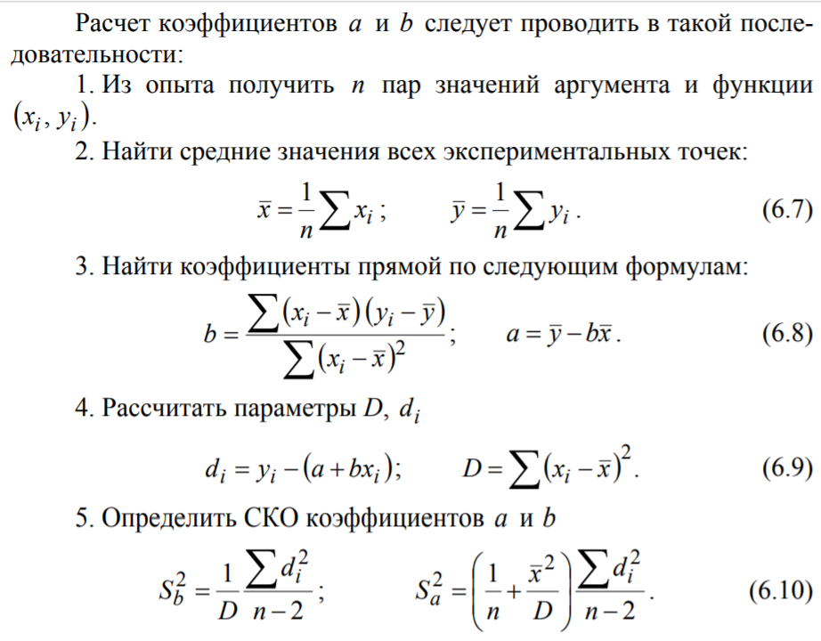

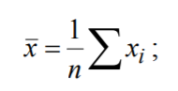= 8,74

=5,31

|  |  |  |  |  |  |  |  |  |
| --- | --- | --- | --- | --- | --- | --- | --- | --- |
|  |  |  | xi-xср | yi-yср | (xi-xср)^2 | (xi -xср)*(yi-yср) | di | di^2 |
| **1** | 0,60 | 15,70 | 6,96 | -4,71 | 48,45 | -32,78 | 0,00655 | 0,00004 |
| **2** | 1,70 | 14,06 | 5,32 | -3,61 | 28,31 | -19,20 | -0,00440 | 0,00002 |
| **3** | 2,81 | 12,42 | 3,68 | -2,50 | 13,55 | -9,20 | -0,00535 | 0,00003 |
| **4** | 3,92 | 10,80 | 2,06 | -1,39 | 4,25 | -2,86 | 0,00725 | 0,00005 |
| **5** | 4,55 | 9,87 | 1,13 | -0,76 | 1,28 | -0,86 | 0,00726 | 0,00005 |
| **6** | 5,00 | 9,18 | 0,44 | -0,31 | 0,19 | -0,14 | -0,01016 | 0,00010 |
| **7** | 5,44 | 8,54 | -0,20 | 0,13 | 0,04 | -0,03 | -0,00370 | 0,00001 |
| **8** | 5,87 | 7,90 | -0,84 | 0,56 | 0,70 | -0,47 | -0,00724 | 0,00005 |
| **9** | 6,30 | 7,28 | -1,46 | 0,99 | 2,13 | -1,45 | 0,00277 | 0,00001 |
| **10** | 6,63 | 6,79 | -1,95 | 1,32 | 3,80 | -2,58 | 0,00084 | 0,00000 |
| **11** | 6,90 | 6,39 | -2,35 | 1,59 | 5,52 | -3,74 | -0,00013 | 0,00000 |
| **12** | 7,14 | 6,03 | -2,71 | 1,83 | 7,34 | -4,96 | -0,00399 | 0,00002 |
| **13** | 7,47 | 5,56 | -3,18 | 2,16 | 10,11 | -6,87 | 0,00762 | 0,00006 |
| **14** | 7,65 | 5,29 | -3,45 | 2,34 | 11,90 | -8,08 | 0,00472 | 0,00002 |
| **15** | 7,65 | 5,28 | -3,46 | 2,34 | 11,97 | -8,10 | -0,00205 | 0,00000 |

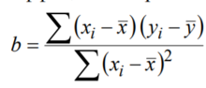

= -101,30



= 149,53

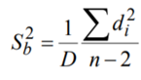

= 2,43966* 10^(-7)

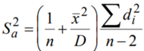

= 2,10652*10^(-5)



= 11,23-0,68*I

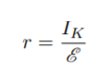

= 0,68

* E = 11,23

1. Используя результаты измерений напряжения 𝑈 и силы тока 𝐼 (см. Табл. 1) и найденные ранее величины E и 𝑟, вычислите и внесите в таблицу значения полезной 𝑃𝑅 = 𝑈𝐼, полной 𝑃 = E 𝐼 мощности, а также мощности потерь 𝑃𝑆 = 𝐼 2 𝑟.

|  |  |  |  |  |  |  |
| --- | --- | --- | --- | --- | --- | --- |
|  |  |  |  |  |  |  |
| **1** | 0,60 | 15,70 | 9,42 | 166,97 | 176,29 | 0,05 |
| **2** | 1,70 | 14,06 | 23,90 | 133,91 | 157,88 | 0,15 |
| **3** | 2,81 | 12,42 | 34,90 | 104,49 | 139,46 | 0,25 |
| **4** | 3,92 | 10,80 | 42,34 | 79,01 | 121,27 | 0,35 |
| **5** | 4,55 | 9,87 | 44,91 | 65,99 | 110,83 | 0,41 |
| **6** | 5,00 | 9,18 | 45,90 | 57,09 | 103,08 | 0,45 |
| **7** | 5,44 | 8,54 | 46,46 | 49,40 | 95,89 | 0,48 |
| **8** | 5,87 | 7,90 | 46,37 | 42,28 | 88,71 | 0,52 |
| **9** | 6,30 | 7,28 | 45,86 | 35,90 | 81,75 | 0,56 |
| **10** | 6,63 | 6,79 | 45,02 | 31,23 | 76,24 | 0,59 |
| **11** | 6,90 | 6,39 | 44,09 | 27,66 | 71,75 | 0,61 |
| **12** | 7,14 | 6,03 | 43,05 | 24,63 | 67,71 | 0,64 |
| **13** | 7,47 | 5,56 | 41,53 | 20,94 | 62,43 | 0,67 |
| **14** | 7,65 | 5,29 | 40,47 | 18,96 | 59,40 | 0,68 |
| **15** | 7,65 | 5,28 | 40,39 | 18,89 | 59,29 | 0,68 |

1. Постройте графики зависимостей всех мощностей от силы тока, причем построение проделайте в одном и тот же графическом поле. С помощью графика зависимости 𝑃𝑅 = 𝑃𝑅(𝐼) найдите значение силы тока 𝐼 * при котором полезная мощность достигает максимального значения.



= 46,46 при

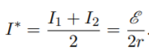

= 8,54

1. Подставив в формулу 𝑃𝑅 = 𝐼 2𝑅 значения 𝑃𝑅𝑚𝑎𝑥 и 𝐼 * , найдите сопротивление 𝑅, соответствующее режиму согласования нагрузки и источника. Сравните это сопротивление с внутренним сопротивлением источника r.

$R= \frac{46,46}{8,54^2}=$ 0,64

$r=$-0,68

1. Найдите значения КПД 𝜂 = 𝑃𝑅 𝑃 , как функции силы тока и постройте соответствующий график, экстраполируя его до пересечения с осями координат.

|  |  |  |
| --- | --- | --- |
| **№** |  |  |
| **1** | 15,70 | 0,05 |
| **2** | 14,06 | 0,15 |
| **3** | 12,42 | 0,25 |
| **4** | 10,80 | 0,35 |
| **5** | 9,87 | 0,41 |
| **6** | 9,18 | 0,45 |
| **7** | 8,54 | 0,48 |
| **8** | 7,90 | 0,52 |
| **9** | 7,28 | 0,56 |
| **10** | 6,79 | 0,59 |
| **11** | 6,39 | 0,61 |
| **12** | 6,03 | 0,64 |
| **13** | 5,56 | 0,67 |
| **14** | 5,29 | 0,68 |
| **15** | 5,28 | 0,68 |

1. По графику 𝜂 = 𝜂(𝐼) определите значение тока 𝐼 * , соответствующее 𝜂 = 0,5 и сравните его с полученным в п. 4 результатом.
2. Окончательные результаты

по графику при n=0,5 значение I=8,5

в пункте 4 было, что Prmax=46,46 при I*=8,54

Значения примерно равны

1. Выводы

* В результате лабораторной работы, исследовали зависимость полной мощности, полезной мощности, мощности потерь, падения напряжения во внешней цепи и КПД источника от силы тока в цепи и нашли значения параметров источника: электродвижущей силы и внутреннего сопротивления, оценили их погрешность, выяснили, что напряжение и сила тока линейно зависимы.

1. Дополнительные задания
2. Замечания преподавателя (*исправления, вызванные замечаниями преподавателя, также помещают в этот пункт*).

***Примечание:*** 1. *Пункты 1-13 Протокола-отчета*

*обязательны для заполнения.*

* 1. *Необходимые исправления выполняют непосредственно в протоколе-отчете.*
  2. *Для построения графиков используют только миллиметровую бумагу.*
  3. *Приложения 1 и 2 вкладывают в бланк протокола-отчета.*